Thứ hai, ngày 16 tháng 3 năm 2020
BÀI ÔN TẬP
Phần I. Trắc nghiệm
Câu 1. Viết số hoặc chữ thích hợp vào ô trống
Đọc | Viết
Sáu trăm hai mươi li-lô-mét vuông
Chín nghìn không trăm linh ba ki-lô-mét vuông
 | 706 km²
 | 100 000 km²

Câu 2. Chọn câu trả lời đúng
Một khu đất hình chữ nhật có chiều dài 4km, chiều rộng 3km. Diện tích khu đất đó là:
A. 7km² B. 12km² C. 120km² D. 70km²
Câu 3. Viết số thích hợp vào chỗ chấm :
1m² = … dm²  630dm² = … cm² | 1km² = … m²  50 000 000m² = … km² | 15km² = … m²  7km² = … m²

Câu 4. Điền dấu > ; < ; = thích hợp vào chỗ chấm:
7m² … 6000dm²  2km² … 200 000m²  500 000m² … 5km² | 150 000dm² … 150m²  11km² … 11 000 000m²  1 200 000m² … 1km²

Câu 5. Khoanh vào chữ đặt trước câu trả lời đúng
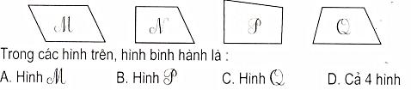
Câu 6. Viết số thích hợp vào ô trống
Độ dài đáy | 19cm | 25dm | 105m | 315m
Chiều cao | 9cm | 17dm | 39m | 125m
Diện tích hình bình hành

